项目编号 | 20262056
文档编号 | 11
密 级 | 内部

基于大模型（LLM）的智能全真模拟面试与评估系统概要设计

V1.0

评 审 日 期： 2026年4月12日
目 录
1.导言 4
1.1目的 4
1.2范围 4
1.3缩写说明 4
1.4术语定义 5
1.5引用标准 5
1.6参考资料 5
1.7版本更新信息 5
2.系统分析 6
3.界面设计 7
4.体系结构 10
4.1体系结构 10
４.１.１Ｓｔｒｕｃｔ体系结构 11
４.１.２系统体系结构 12
4.2系统运行环境 14
4.2.1 网络结构图 14
4.2.2 硬件环境 15
4.2.3软件环境 15
5.数据模型 16
5.1数据库的概念结构模型设计 16
5.2数据库的逻辑结构模型设计 17
5.3数据库管理物理结构模型设计 20
6.模块设计 21
6.1客户端模块设计 23
6.1.1表示层设计 23
6.1.2控制层 25
6.1.3模型层 26
6.2登录管理模块设计 27
6.2.1表示层设计 27
6.2.2控制层设计 28
6.2.3模型层设计 28
6.3用户管理模块设计 28
6.3.1表示层设计 28
6.3.2控制层设计 29
6.3.3模型层设计 30
6.4题库管理模块设计 30
6.4.1表示层设计 30
6.4.2控制层设计 31
6.4.3业务逻辑层设计 32
6.5问卷管理模块设计 32
6.5.1表示层设计 32
6.5.2控制层设计 33
6.5.3模型层设 34
6.6职位管理模块设计 34
6.6.1表示层设计 34
6.6.2控制层设计 36
6.6.3模型层设计 37
6.7简历管理模块设计 37
6.7.1表示层设计 38
6.7.2控制层设计 38
6.7.3模型层设计 39
6.8面试管理模块设计 39
6.8.1表示层设计 39
6.8.2控制层设计 40
6.8.3模型层设计 41

1.导言

1.1目的
该文档的目的是描述《基于大模型（LLM）的智能全真模拟面试与评估系统》项目的概要设计 。其主要内容包括：系统整体架构设计、客户端与管理端子系统的模块划分、各个模块的MVC三层逻辑结构、以及系统复用组件和接口的宏观设计。本文档将作为指导下一步详细设计与编码实现的基准输入 。本文档的预期读者是设计人员、开发人员、项目管理人员、测试人员及指导教师。

1.2范围
该文档基于需求规格说明书的逻辑模型导出目标系统的技术物理架构，解决整个项目系统的“怎么做”的问题 。文档定义了系统的各个宏观模块、数据流向和系统接口，但不包含类级别的方法内部伪代码实现。

1.3缩写说明
LLM
Large Language Model（大语言模型）的缩写，如通义千问、文心一言等 。

STT/TTS
Speech-to-Text（语音转文字）与 Text-to-Speech（文字转语音）的缩写 。

Prompt
提示词，用于引导大模型生成特定回复的指令 。

MVC
Ｍｏｄｅｌ－Ｖｉｅｗ－Ｃｏｎｔｒｏｌ（模式－视图－控制）的缩写，表示一个三层的结构体系。

1.4术语定义

智能简历解析
利用 AI 从非结构化的 PDF/Word 简历中提取关键经历和技能标签的过程 。
多维度复盘报告
面试结束后，AI 根据全局对话记录生成的包含雷达图及改进建议的评估文档 。

上下文 (Context)
面试过程中 AI 与求职者的多轮问答历史记录组合，作为持续对话的记忆依据 。

1.5引用标准
[1] 《企业文档格式标准》
[2] 《软件概要设计报告格式标准》

1.6参考资料
- OpenAI / 通义千问 API 官方开发文档
- React 官方架构指南及 Spring Boot 开发手册

1.7版本更新信息
本文档的更新记录如表Ｂ－１所示。

表Ｂ-1 版本更新记录
修改编号 | 修改日期 | 修改后版本 | 修改位置 | 修改内容概述
000 | 2026.4.18 | 0. 1 | 全部 | 初始发布版本

2.系统设计概述
本系统基于 B/S 架构，通过互联网浏览器为求职者和系统管理员提供服务 。根据功能角色与数据流，系统划分为客户端子系统和管理端子系统 。
客户端子系统：提供面试资料提交与智能解析、沉浸式模拟面试交互、多维评估报告生成等核心业务流 。管理端子系统：聚焦于系统元数据维护、AI 模型资产（Prompt与API密钥）管控以及会话日志与用户数据的监督。
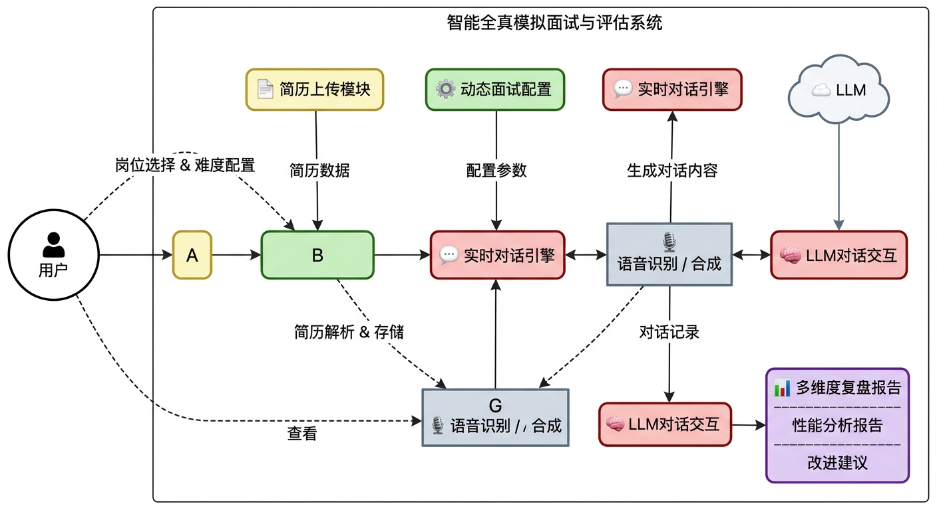
图Ｂ－１：客户端子系统图示

3.界面设计
本系统的用户界面按功能分客户端和管理端。

3.1管理端界面设计
管理端主要实现 Prompt 模板库管理、模型 API 密钥管理、面试会话与日志监督、客户端用户管理以及后台权限分配等功能 。主要界面设计如下：

  - 登录与权限管理界面
    - 通过用户名和密码（或二次验证）实现后台管理人员的安全准入，并系统自动解析该用户的角色权限控制策略（RBAC） 。
  - 管理首页
    - 根据管理员被赋予的权限，动态渲染左侧导航菜单 。首页大盘展示当前系统 API 调用总数、Token 消耗统计以及系统整体运行监控状态 。
  - 预设 Prompt 模板库管理
    - 包括“模板列表”、“模板详情（含系统指令与变量占位符）”、“新增模板”、“修改与版本回滚”、“停用/删除模板”以及“模板有效性测试”等页面 。
  - 模型 API 密钥管理
    - 包括“通道服务列表”、“API 密钥字符串查看（脱敏）”、“修改与配置接口”、“新增备选模型节点”、“额度监控与告警”等页面 。
  - 客户端用户与额度管理
    - 包括“求职者注册列表”、“用户基本信息与面试历史”、“调用额度配置（修改每日免费次数）”、“冻结违规账号”以及响应隐私合规的“数据彻底清除”等页面 。
  - 后台管理员与权限分配
    - 包括“后台管理用户池”、“管理员详细信息”、“分配角色组（如运维组、内容组）”、“新增/删除管理人员”以及“精细化菜单权限配置”等页面 。
具体页面流如下图Ｂ－３所示：

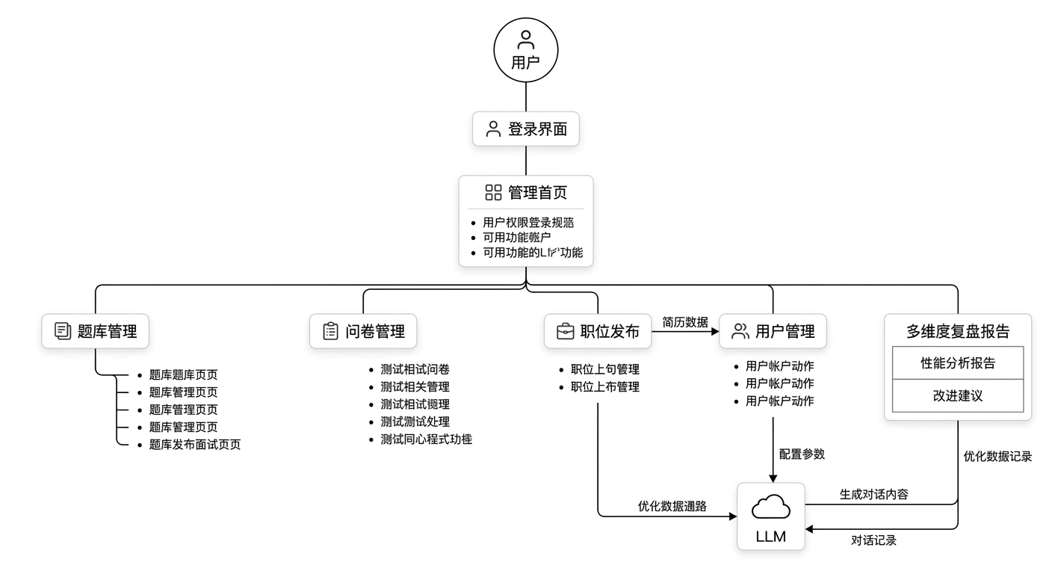
图Ｂ－３：管理端的页面流程

3.2客户端界面设计
本模块负责处理用户上传的岗位（JD）URL与简历附件，利用外部爬虫与AI实现结构化提取 。
视图层 (View)：简历上传组件：提供 PDF/Word 文件上传的交互入口 。
URL录入与进度监控组件：提供输入岗位链接的表单，并通过监听 WebSocket 推送实时显示解析进度条 。
面试参数配置组件：提供下拉菜单供用户选择面试轮次及面试官风格（如压力面、温和面等） 。
控制层 (Controller)：JobParseController：接收前端上传的文件及URL参数，触发异步并行解析任务 。
WebSocketStatusHandler：负责向特定的前端会话持续推送 OCR 识别及大模型提取的实时状态 。
模型层 (Model)：ResumeBean：包含解析后的求职者姓名、教育经历、技能标签等结构化字段 。
JobRequirementBean：封装爬虫提取并经 AI 提炼的核心岗位职责与要求 。
具体页面流如下图Ｂ－４所示：

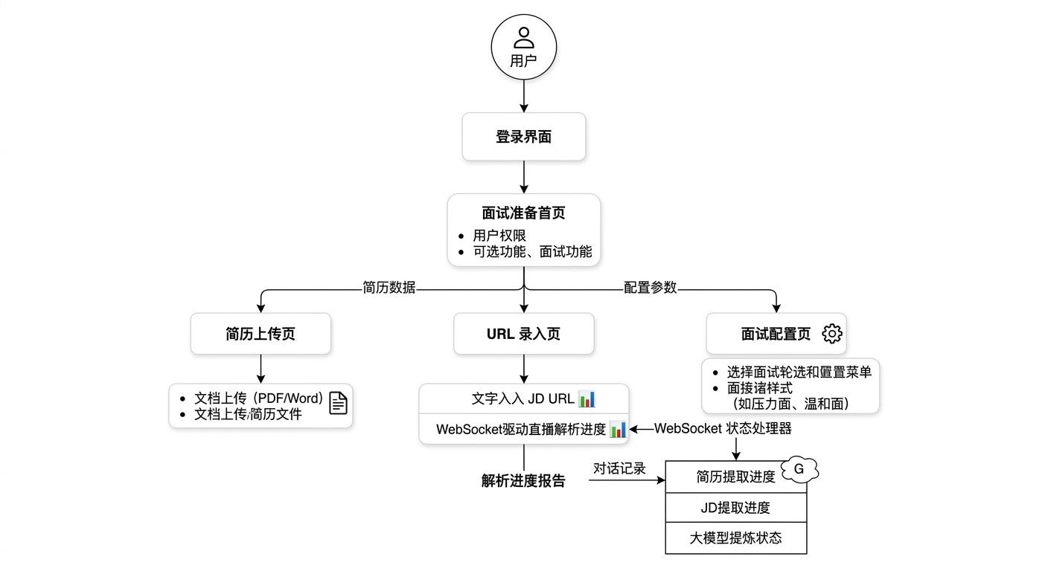
图Ｂ－４：客户端的页面流程

4.体系结构

系统的总体结构设计遵循如下原则：
系统应具有良好的适应性： 能够适应不同求职者的设备环境（Web/移动端浏览器），完美兼容现代浏览器的音视频采集能力（如 WebRTC），并提供高沉浸感、低延迟、可视化的实时对话界面；
系统应具有高可靠性与稳定性： 采用成熟的 WebSocket 全双工通信与核心状态机技术，确保在多轮大模型异步推理和网络波动下，面试上下文不断裂，音视频切片传输及长文本读写安全可靠；
系统应具有严格的安全性： 建立完善的 RBAC 权限控制机制与接口限流策略，确保求职者的简历、面试录音及评估报告等隐私数据受严格保护，同时防范底层大模型 API 密钥被恶意盗刷；
系统应具有良好的可维护性： 采用前后端分离架构，将核心业务逻辑、系统服务与 AI 提示词（Prompt）工程高度解耦。使得系统不仅易于部署和排错，更方便提示词工程师在管理端持续进行模型人设与提问逻辑的动态调优；
系统应具有优秀的可扩展性： 架构设计需高度抽象化（如引入 Spring AI 网关），确保未来能方便、无缝地切换或扩展底层的第三方大语言模型（LLM）及语音服务（STT/TTS）供应商，并为未来接入多模态能力（如视觉微表情分析）预留标准化集成空间。
本系统摒弃了传统的单体 Web 架构（如 Struts），全面采用现代化的前后端分离架构体系。前端基于 React 构建高交互性与流式渲染的视图层（View）；后端采用 Spring Boot 结合 Spring AI 框架作为核心控制器（Controller）与模型路由中枢；底层模型层（Model）则采用 MySQL 与 MongoDB 的混合双模存储方案。整体架构在经典 MVC 模式的理念基础上，深度融合了异步事件驱动与流式并发（Streaming）通信机制，以完美支撑 LLM 驱动下的实时全真模拟面试场景。

4.1体系结构
目前软件项目中有很多的体系结构，其中前后端分离架构是比较流行的一种。

４.１.１前后端分离架构
在现代软件开发中，特别是在构建高度强调实时交互的 AI 驱动型应用时，“前后端分离”是必不可少的主流架构。在传统的单体应用（如早期的 Struts、Spring MVC + JSP）中，MVC 三个部分都在服务器端运行，服务器直接负责将数据拼接成 HTML 页面并返回给浏览器。
但在我们的“智能全真模拟面试与评估系统”中，采用的是基于 React (前端) 与 Spring Boot (后端) 的完全前后端分离架构。MVC 模式在此发生了进化：它不再是一个由单一系统包揽的模型，而是演变为“前端和后端各自拥有独立的结构，双方通过 API 与长连接进行通讯”的协同模式。图Ｂ－５显示了本系统前后端分离架构实现的 MVC 框架。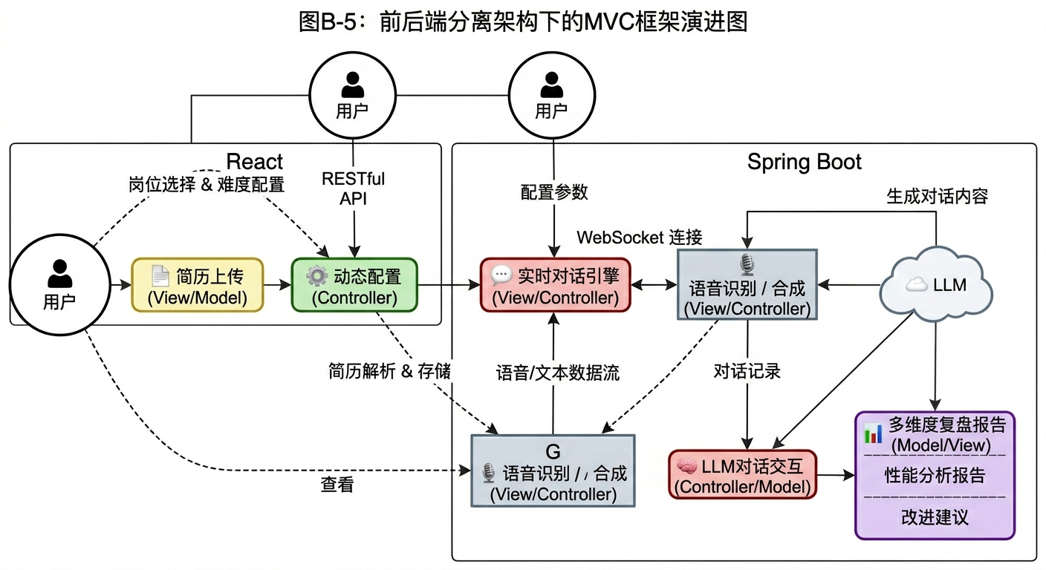
图Ｂ－５:前后端分离架构实现的 MVC 框架

在本系统的分离架构下，后端的 MVC 退化为纯粹的 AI 网关与数据接口服务。其模型层（Model）负责管理面试状态机逻辑、结构化数据（MySQL）与长文本对话上下文（MongoDB）的交互；控制层（Controller）负责接收前端请求并调度大模型或爬虫任务；视图层（View）不再渲染网页，而是将处理后的多维评估报告序列化为 JSON，或将 AI 生成的回复转化为流式数据（Streaming）返回。
前端（React）专注于交互展示。其模型层管理面试房间的状态和数据缓存；视图层负责根据状态驱动并渲染动态界面（如声波波形、实时字幕、雷达图）；控制层则监听用户操作（如语音录入）并发起网络请求。连接前后端的桥梁除了用于常规数据交换的 RESTful API，更重要的是用于大模型流式输出和实时语音对话的 WebSocket 协议。

４.１.２系统体系结构
根据系统分析结果，该系统从结构上应满足：
- 基于 B/S 架构进行展示与全双工音视频交互以方便用户使用 ；
- 采用前后端分离的 MVC 体系结构，高度解耦前台交互、后端业务与底层 AI 服务等各个功能组件；
- 采用混合存储技术（MySQL 结合 MongoDB）与数据库通讯，以便于结构化业务数据与非结构化长文本对话日志的高效存储与转换 ；
- 采用 React 组件化技术结合 WebSocket 完成实时流式推演与动态页面的复杂交互逻辑 。
本系统的体系结构如图Ｂ－６，它基本遵循了现代前后端分离的架构规范，并深度融合了大语言模型（LLM）的异步调用链路。
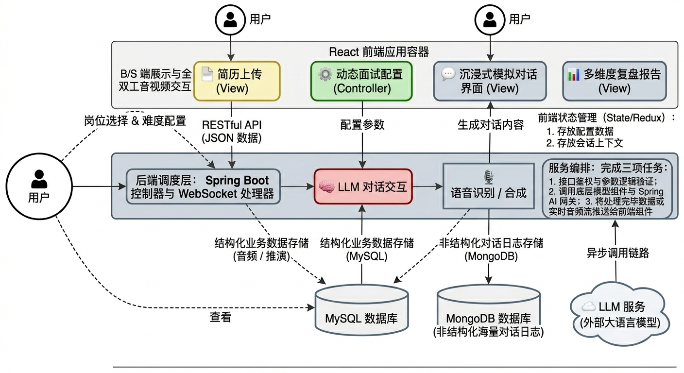

图Ｂ－６：系统的体系结构

其中：
视图层（前端表示层）：用于与用户进行全真模拟交互以及可视化结果展示。包括所有的 React 组件，提供沉浸式用户界面（如声波波形、音视频采集），接受用户输入流，还包括相应的前端状态管理（State/Redux），用来存放配置数据及会话上下文，并进行前端逻辑与数据验证。
控制层（后端调度层）：包括所有的 Spring Boot 控制器（RestController）与 WebSocket 处理器，它完成三项任务：一是进行接口鉴权与参数逻辑验证，二是调用底层模型组件与 Spring AI 网关（协同调度 STT、LLM、TTS 服务），三是将处理完毕的 JSON 数据或实时音频流精准推送给前端组件。
模型层（核心数据与业务层）：进行核心业务推演的 Service 类、实体 Bean 等。数据库采用 MySQL 结合 MongoDB 的混合存储技术，以保障结构化业务数据与非结构化海量对话日志的高效存取与系统扩展性。体系结构的具体拓扑图示如图Ｂ－７。

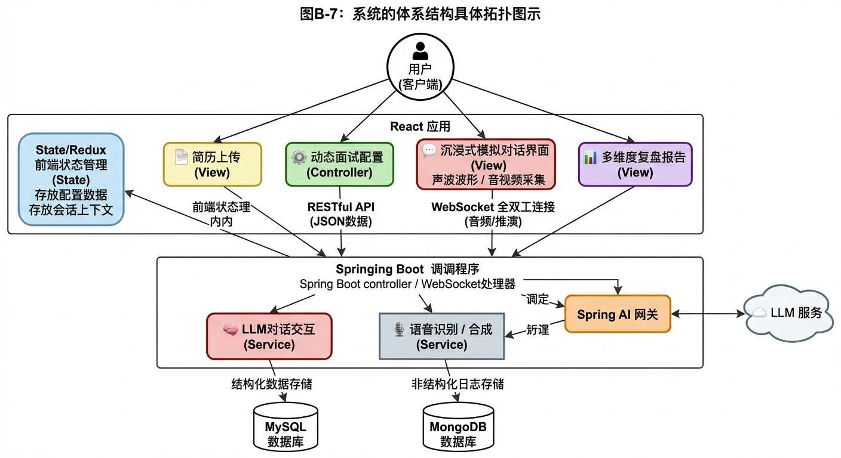

图Ｂ－７：结构拓扑图
本系统的体系结构打破了传统的单体应用模式，客户层主要是指用户进行音视频交互的现代 Web 浏览器；中间层负责系统状态机的流转、大模型接口的协同调度与业务逻辑处理；服务层则提供混合数据存储与底层的 AI 算力支持。具体描述如下：
1.客户层：主要用于与求职者进行全真模拟交互以及多维评估结果的可视化展示。本系统采用基于 B/S 架构的 React 组件化技术，用户无需下载客户端，直接通过现代浏览器即可访问。该层不仅负责常规界面的渲染，还承担着重度前端交互逻辑，包括实时的音视频流采集、声波波形动态渲染、监听 WebSocket 服务端的流式（Streaming）推送，并通过前端状态管理（如 Redux）维护当前的会话上下文。
2.中间层：基于 Spring Boot 构建的系统核心枢纽，负责彻底解耦前台交互与底层 AI 服务。除了处理常规的 RESTful API 请求与参数校验外，它还通过核心的 WebSocket 处理器驱动整个面试流程的“状态机”。更重要的是，该层充当了 AI 网关（结合 Spring AI 框架）的角色，负责动态组装全局 Prompt，并行调度外部的大语言模型（LLM）与语音转换引擎（STT/TTS），最后将处理完毕的 JSON 评估报告或实时音频流精准推送给客户层，或交由服务层持久化。
3.服务层：该层由数据持久化系统与外部大模型算力节点共同构成。在数据存储方面，彻底摒弃了单一关系型数据库（RDBMS）的局限，采用 MySQL 结合 MongoDB 的混合存储架构：使用 MySQL 存储结构化的用户信息、API 密钥配置与业务关系数据；使用 MongoDB 高效存取非结构化的海量多轮对话日志与长文本复盘报告。此外，该层也囊括了提供底层核心推理与生成算力的第三方大语言模型 API 接口服务。

4.2系统运行环境

4.2.1 网络结构图
系统运行的网络结构图、硬件软件环境图如下图Ｂ－８。
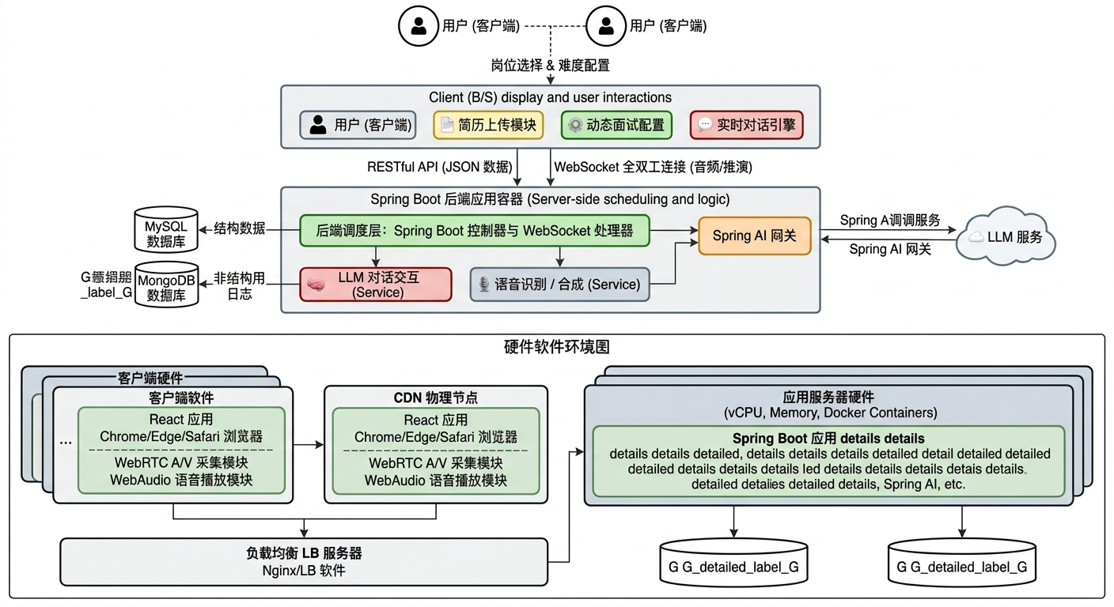

其中的局域网用户机主要是公司内部的人员可以使用的机器，远程用户机主要是指通过互联网登录系统的人员使用的机器，可以是公司内部的人，也可以是应聘者。
图Ｂ－８：系统的网络拓扑结构图

4.2.2 硬件环境

本系统的硬件环境如下：
- 客户机：普通PC
  - 设备硬件： 主流多核处理器（如 Intel Core i3 / AMD Ryzen 3 或以上），4GB 以上内存的 PC 或智能移动设备。内存：256MB以上
  - 核心外设： 必须配备麦克风与扬声器/耳机（用于支撑 STT 语音采集与 TTS 语音播放）。分辨率：推荐使用1024*768像素
  - 网络环境： 稳定的宽带网络连接（保障 WebSocket 长连接及流式音视频交互的低延迟）。
  - 显示分辨率： 推荐 1920*1080 像素以获得最佳的数据仪表盘与波形图展示效果。
- WEB服务器
  - 部署建议： 推荐采用云服务器（ECS）进行弹性部署。
  - CPU： 8 核或以上（用于处理高并发 WebSocket 连接与状态机调度）。
  - 内存： 16GB 或以上。
  - 存储： 500GB 高速固态硬盘（SSD）。
  - 网络： 千兆网卡或云专线，保障与外部大模型（LLM）API 接口的高速、低延迟通信。
- 数据库服务器
  - CPU：8 核或以上。
  - 内存：32GB 或以上
  - 硬盘：1TB SSD以上

4.2.3软件环境
本系统的的软件环境如下：
- 服务器操作系统： Linux 发行版（如 Ubuntu 22.04 LTS 或 CentOS 8 及以上版本），推荐使用 Docker 容器化环境。
- 客户端环境： Windows 10/11、macOS 或主流移动端操作系统。
- 核心数据库： MySQL 8.x 及以上（关系型数据） + MongoDB 5.x 及以上（非结构化数据）。
- 后端开发语言与框架： JDK 17 及以上版本，Spring Boot 3.x + Spring AI 框架。
- 前端开发框架： React 18 及以上版本。
- Web 服务器 / 网关： Nginx（反向代理与负载均衡） + 嵌入式 Tomcat（Spring Boot 内置容器）。
- 客户端浏览器： 必须支持 WebRTC、WebAudio 及 WebSocket 的现代浏览器（强烈推荐 Chrome 90+、Edge、Safari 14+）。
（1）数据库及操作系统:
对于本项目这种重度依赖大模型多轮对话的 AI 系统，传统单一的关系型数据库已无法满足性能与灵活性需求。因此，本系统采用“混合存储”架构：选用 MySQL 作为核心关系型数据库，用于存储结构化的用户信息、角色权限控制（RBAC）、预设 Prompt 模板库及 API 密钥配置等高事务性数据；同时引入 MongoDB 用于高效存取海量的非结构化多轮对话日志（Context）、大模型原始返回的 JSON 评估报文以及复杂的性能雷达图数据。服务器端操作系统全面采用 Linux，以充分利用云原生和容器化技术，保障系统的高可用性与弹性伸缩能力。
（2）WEB服务软件：
为满足流式全真模拟面试（Streaming）的极低延迟要求，系统后端摒弃了传统的重量级 Web 容器，采用轻量级的 Spring Boot 框架配合内置的 Tomcat 容器，它天然支持高并发的 WebSocket 长连接与异步任务调度，并通过 Spring AI 组件无缝对接外部大模型算力。
在外部流量接入层，系统选用成熟的 Nginx 作为高性能的反向代理与负载均衡服务器。它不仅能高效处理 React 静态资源的 CDN 分发，更能完美支撑 HTTPS 和 WSS（加密的 WebSocket）协议，为前端的语音采集、实时流式文本渲染以及敏感数据的传输提供坚实的安全与网络保障。

5.数据模型
本系统的数据模型主要是进行数据库的设计。

5.1数据库的概念结构模型设计
概念设计以反映现实世界中的实体、属性和它们之间的关系等的原始数据形式，建立系统的核心业务对象视图。图Ｂ－９是系统核心实体关系（E-R）图。

其中，系统中的管理用户主要负责创建与维护预设 Prompt 模板库、管理底层大模型 API 密钥配置以及监督求职者的账号与调用额度。系统中发布的每个 Prompt 模板都定义了特定的 AI 面试官人设（如压力面、温和面）与提问逻辑规范。

求职者注册登录后，不再需要繁琐地手动填写各项基本信息。求职者直接上传本地简历文件并录入目标职位（JD）的 URL，系统通过大模型与爬虫异步解析，自动构建出结构化的求职者简历实体与岗位特征实体。随后，求职者配置期望的面试轮次与风格，系统将关联当前简历、岗位、配置参数以及对应的 Prompt 模板，初始化一场模拟面试会话。在沉浸式面试过程中，系统会持续记录双向交互的多轮对话日志（Context）。面试完成后，大模型基于全局日志进行推理，生成并持久化一份关联该会话的多维评估报告（包含能力雷达图与具体改进建议）。

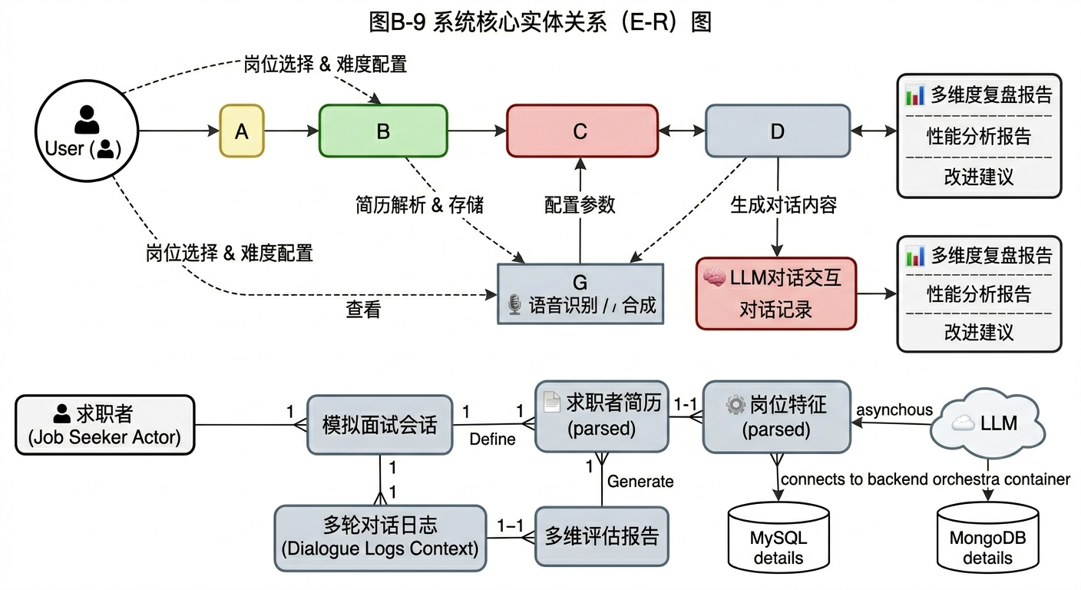

5.2数据库的逻辑结构模型设计
数据库的逻辑设计是将各局部的 E-R 图进行分解、合并后重新组织起来形成数据库全局逻辑结构，包括所确定的关键字和属性、重新确定的记录结构、所建立的各个数据之间的相互关系。根据本系统需求分析，系统的数据库彻底摒弃了传统繁杂的字典表和手工填写表单，转而围绕“大模型解析”、“对话上下文”与“多维评估”等核心实体进行构建。系统的数据库主要包括用户信息管理、岗位与简历结构化存储、以及核心的面试流转控制等部分。具体包含的库表结构如下：
用户与基础数据管理包括的库表：
- users (用户信息表)：系统基础表，统一管理求职者 (candidate) 和管理员 (admin) 的基本认证信息。
- jd_information (岗位信息表)：存储目标岗位的源数据与结构化提取结果。特别是 core_skills 字段采用了 JSON 格式，便于将核心要求直接输送给大模型作为提问依据。
- resume_information (简历信息表)：存储求职者的简历数据。不仅保存原始文件路径，关键在于 parsed_content JSON 字段，它存储了经 AI 解析后的教育、工作经历等结构化上下文。
AI 模拟面试流转包括的库表：
- interview_record (面试记录表)：全真模拟面试的“总控表”。它关联了特定的候选人、岗位和简历，并通过 status 字段（如：待开始、进行中、已出报告）严格控制整场面试的生命周期。
- interview_dialogue (面试对话流水表)：本系统的核心新增表。由于系统由大语言模型实时驱动，必须有一张表专门记录一来一回（role 区分 AI 面试官或候选人）的对话流（Context）。它存储了每一次的文本内容、语音切片地址以及 Token 消耗，是支撑大模型进行逻辑追问和最终打分的数据基础。
面试结果评估包括的库表：
- interview_evaluation (面试评估报告表)：存储面试结束后，大语言模型基于整场对话生成的总结性报告。包含综合总分、JSON 格式的多维度得分（如沟通表达、技术深度等），以及 AI 针对性的改进建议。

表Ｂ－２是对表interview_record的设计，其它库表的设计详细见数据表设计文件。
表Ｂ－２：interview_record面试记录表
字段名 | 字段代码 | 字段类型 | 关键字 | 可否为空 | 代码字典表
面试记录 ID | interview_id | BIGINT | PRIMARY KEY (自增) | N
候选人 ID | user_id | BIGINT | FOREIGN KEY | N
关联岗位 ID | jd_id | BIGINT | FOREIGN KEY | N | CodeJobType
关联简历 ID | resume_id | BIGINT | FOREIGN KEY | N
面试状态 | status | BIGINT
面试开始时间 | start_time | DATETIME |  | N
面试结束时间 | end_time | DATETIME

在确定了各个表主键字段的基础上，依据表与表相关字段之间的外键联系建立了各表之间的级联关系，确保了在删除用户或简历时，相关的面试记录和对话流水也能被同步清理，维护了数据的完整性。如图 B-１０所示。
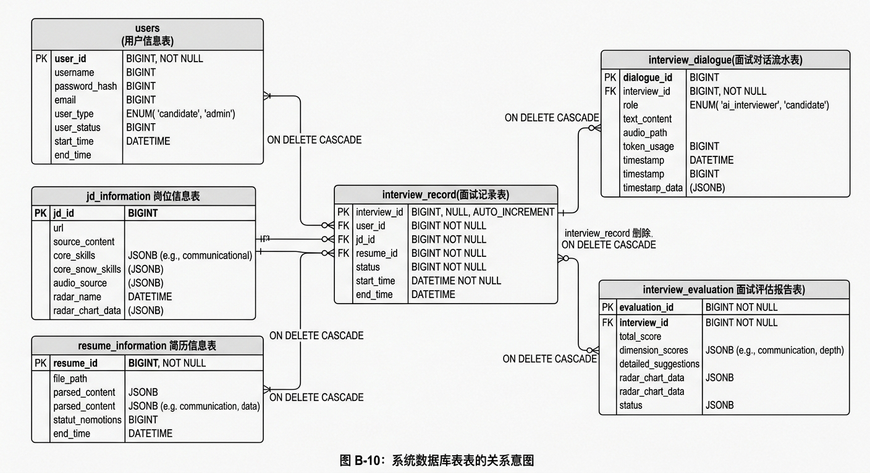

图Ｂ－１０：系统数据库表关系图

5.3数据库管理物理结构模型设计
信息存储结构的设计在系统的设计中至关重要，需综合考虑数据冗余、系统执行效率、高并发对话下的信息控制以及大模型上下文的长文本维护等要求。为了支撑大模型解析结果的结构化存储及模拟面试过程中的实时对话流，本系统采用 MySQL 8.0数据库管理系统，利用其成熟的 JSONB 索引技术和事务处理能力。
数据库的物理设计主要针对高频 IO 的面试对话场景进行优化。在内存配置方面，由于系统涉及大量对话上下文（Context）的缓存与频繁写入，内存是影响系统响应延迟的关键因素。
磁盘与 IO 组织：建议将数据库实例及数据文件部署在高性能固态硬盘（SSD）的非系统卷上，以提升 interview_dialogue 表（面试对话流水表）的随机读写速度。
内存管理与缓冲区设计：

针对本系统，应优化 InnoDB Buffer Pool 的配置，理想情况下应分配系统总物理内存的 60%-70% 给数据库缓冲区，以确保索引和频繁访问的面试记录能驻留在内存中，减少页面调度。
针对大模型生成的长篇评估报告和 JSON 解析字段，通过设置合理的 max_allowed_packet 确保大数据包的稳定传输。
索引区设计：针对 user_id、interview_id 等核心关联字段建立 B+ 树索引；同时针对 jd_information 和 resume_information 中的 JSON 格式字段，根据核心检索需求（如 core_skills）建立虚拟列索引，以实现高效的匹配查询。
服务器配置：服务器虚拟内存建议设置为物理内存的 1.5 倍。具体的数据库引擎参数配置如图 B-11 所示，主要针对并发连接数、连接超时以及日志刷盘策略（innodb_flush_log_at_trx_commit）进行了调优，以平衡数据安全性与面试过程中的写入性能。
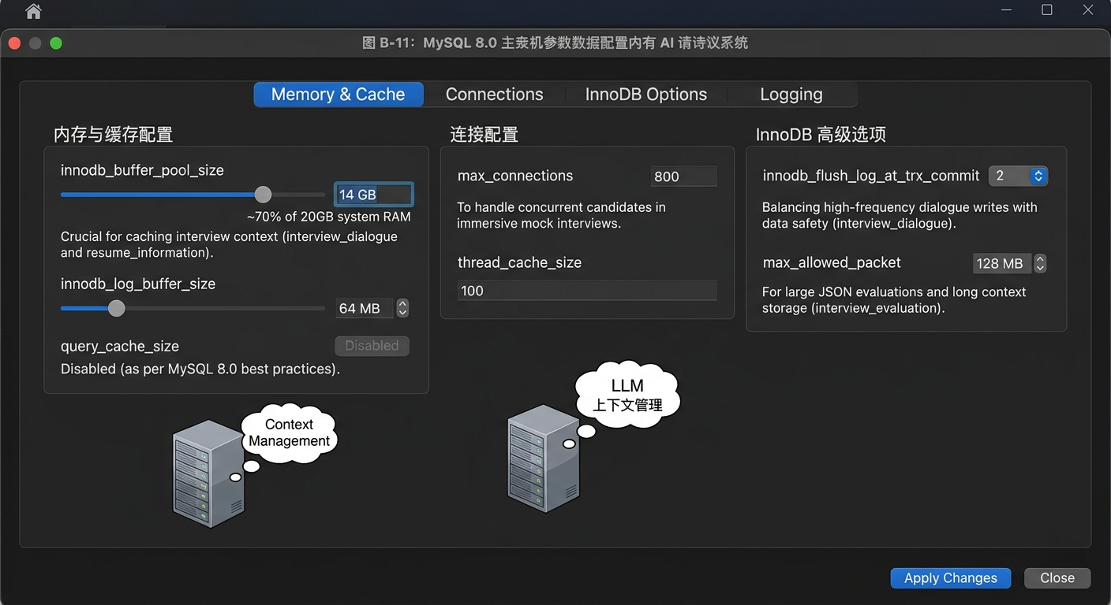

图Ｂ-１１ SQL内存配置图

6.模块设计
按照功能分解，本系统分为客户端（求职者端）和管理端系统 。根据页面流与业务逻辑设计，为了支撑 AI 模拟面试的全生命周期管理，管理端系统细分为以下 7 个核心模块 ：
用户登录与身份认证：负责管理员及运维人员的安全准入，并基于 RBAC 模型动态分配操作权限 。
客户端用户与额度管理：监督求职者账号状态，并针对大模型 API 调用成本，精细化配置用户的每日模拟面试次数与 Token 使用额度 。
预设 Prompt 模板库管理：系统核心知识库，负责维护 AI 面试官的人设风格（如压力面、温和面）及底层提示词指令逻辑 。
模型 API 密钥与调度管理：统一管控大语言模型（LLM）及语音服务（STT/TTS）的接口密钥，并实时监控 API 的调用频率与连接健康度 。

岗位与简历数据监督：对系统自动抓取的岗位 JD 及 AI 解析后的结构化简历数据进行审计，确保面试前置资料的准确性 。
面试会话与日志记录：实时追踪每一场模拟面试的状态，完整记录双向交互的 Context（对话上下文）流水 。
多维评估报告复盘：对 AI 生成的评估分析报告进行抽查与管理，确保能力雷达图与改进建议的专业性与客观性 。

上述模块协同工作，共同保障了模拟面试系统从底层模型驱动到上层业务管理的高效运行，模块关系如图 B-12 所示。

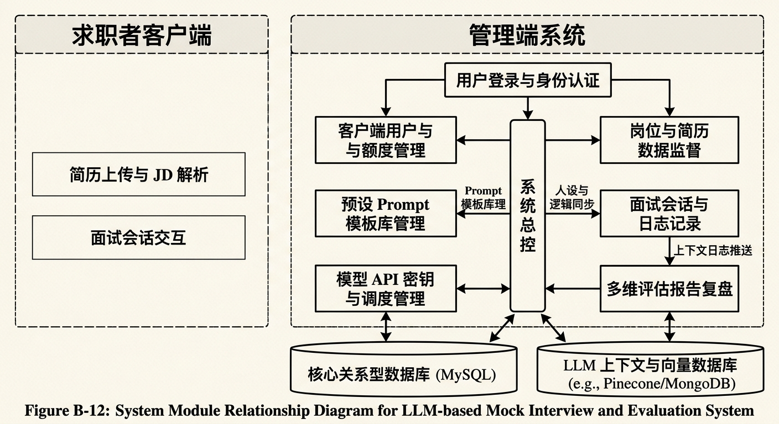

针对不同用户，提供了两类功能登录接口：即应聘者登录接口和企业管理人员登录接口，这些接口都以WEB页面的形式提供。通过各自的页面，应聘者和企业管理人员可以从事各自的活动。
以下将分小节对各个部分进行设计。

6.1客户端模块设计
客户端运行在公网上，求职者登录后进入“面试准备”中心。应聘者无需手动填写繁琐的个人简历和家庭背景，只需上传 PDF/Word 格式的本地简历并录入目标岗位的 JD URL 。系统通过大模型与爬虫技术进行异步解析，自动构建结构化的求职者画像与岗位特征 。
在“配置中心”，求职者可自定义面试轮次（如技术面、HR面）与面试官风格（如高压面、温和面） 。面试开始后，求职者进入沉浸式房间，通过语音（STT/TTS 转换）或文字与 AI 面试官进行多轮实时对话 。面试结束后，系统基于全局对话 Context 生成多维度评估报告与改进建议 。

6.1.1表示层设计

客户端采用单页面应用（SPA）设计，利用 React 组件化开发，主要页面设计如表 B-3 所示。
表Ｂ－３：客户端的页面设计
界面 | 路由 | 功能描述
登录页 | /login | 用户的认证与注册入口
准备中心 | /prepare | 提供简历上传及 JD URL 录入入口
解析监控 | /parsing | 实时显示 AI 解析简历与岗位的进度（WebSocket)
面试配置 | /config | 配置面试官的人设、风格及面试轮次
模拟面试房 | /room | 沉浸式对话核心页，支持声波动效与实时交互
复盘报告 | /report | 展示能力雷达图及 AI 改进建议
历史记录 | /history | 浏览过往的面试记录与评估结果

6.1.2控制层
由于系统涉及实时流式响应（Streaming），控制器不再使用传统的 ActionForm 简单同步验证，而是通过 DTO (Data Transfer Object) 结合 Spring AI 框架进行逻辑调度 。主要事件流包括资料解析异步触发、面试状态机流转及评估报告生成。表 B-4 列出了核心业务的 Action/Controller 映射关系。
表Ｂ-4：客户端应用的核心逻辑映射
事件 | Controller | 输入数据 | 结果
资料异步解析 | AnalysisController | JD_URL+ ResumeFile | 结构化特征库
初始化面试 | InterviewController | ConfigParams (风格/轮次) | 建立 WebSocket 会话
实时问答交互 | DialogueController | AudioStream / TextContent | LLM 流式文本+TTS
结束面试 | StatusController | SessionID | 触发后台评估任务
生成评估报告 | ReportController | FullContext (对话日志) | 多维分析雷达图

6.1.3模型层
在 Spring Boot 架构下，模型层（Service Layer）负责核心业务逻辑的编排，包括大模型提示词（Prompt）的组装、流式对话管理以及简历/JD 的异步解析。客户端业务逻辑主要完成面试状态机的维护、实时语音/文本数据的转发以及评估结果的持久化。具体的模型组件如表 B-6 所示。
表Ｂ－６：客户端的模型组件
模型组件 | 描述
LLMConnector | 核心复用组件，负责与底层大模型（如 GPT-4, Claude）建立 SSE（服务器发送事件）流式连接。
AnalysisManager | 调用大模型与爬虫，将原始简历文件和岗位 URL 异步转化为结构化 JSON 特征数据。
InterviewStateMachine | 维护面试会话状态（初始化、进行中、已结束），控制对话轮次与 AI 面试官的主动追问逻辑。
EvaluationEngine | 面试结束后，汇总全局 Context（上下文）并调用 LLM 生成多维能力评估报告。

6.2登录管理模块设计
登录管理模块负责管理端（管理员/运营人员/提示词工程师）的身份认证与访问控制。系统采用 JWT（JSON Web Token） 实现无状态认证。管理员进入首页后，系统将根据其角色（Role）动态下发菜单权限。

6.2.1表示层设计

根据上述的功能介绍，总结出用户登录的页面如表Ｂ-７所示。

表Ｂ－７：登录管理模块的页面设计
界面 | 路由 | 功能描述
登录页 | /admin/login | 后台管理系统的安全登录入口，包含验证码校验。
主布局容器 | MainLayout.vue | 管理端全局布局骨架，包含顶栏、侧边栏和内容区。
仪表盘 | /dashboard | 概览页面：展示当日面试人数、Token 消耗统计及模型响应时长。
侧边导航 | SideMenu.tsx | 根据当前登录用户的权限组（运维/运营）动态渲染功能菜单。
个人设置 | /profile | 修改管理员个人密码及 API 密钥访问权限。

6.2.2控制层设计
管理端的控制层采用 Spring MVC 的 RESTful 风格，负责处理登录请求、Token 签发及权限拦截。表 B-8 列出了核心控制逻辑。
表Ｂ－８：登录管理的控制层设计
事件 | Controller | 请求实体 | 响应
管理员登录 | AuthController.login() | LoginRequest (UID/PWD) | JWT AccessToken + 权限列表
权限校验 | SecurityInterceptor | Header: Authorization | 允许访问 / 403 Forbidden
退出系统 | AuthController.logout() | Token | 废弃当前 Session

6.2.3模型层设计
管理端模型组件负责用户信息校验及 RBAC（基于角色的权限控制）逻辑，确保敏感操作（如修改模型 Prompt、配置 API Key）仅由授权人员执行。模型组件见表 B-9。
表Ｂ－９：客户端的模型组件
模型组件 | 描述
JwtProvider | 负责 Token 的生成、解析以及过期自动刷新逻辑。
PermissionEvaluator | 权限判定组件，根据数据库中的 user_type 字段判断用户是否拥有特定模块的读写权。
UserSecurityService | 实现 Spring Security 接口，完成管理员账号状态校验（是否冻结）及密码加密比对。

6.3用户管理模块设计
在用户管理模块中，系统管理员对求职者账号及后台管理人员进行全生命周期的增删改查。本系统引入了基于角色的访问控制（RBAC），超级管理员可针对不同职能（如运维、运营、提示词工程师）分配差异化权限。

此外，针对大模型 API 的调用成本，管理员需在此模块为不同等级的用户配置系统使用额度（如每日免费模拟次数、单次对话 Token 上限）。

6.3.1表示层设计
用户管理采用前后端分离的组件化设计，页面设计如表 B-10 所示 。
表Ｂ－１０：用户管理的页面设计
界面 | React 组件 | 功能描述
用户概览 | /admin/users | 管理端用户管理主界面，展示求职者列表及活跃状态 。
权限与角色配置 | /admin/roles | 对后台管理人员（如提示词工程师）进行功能菜单的精细化授权 。
账号冻结/注销 | /admin/account-action | 执行违规账号冻结或响应用户隐私请求，彻底清除其简历与对话数据 。
额度与策略维护 | /admin/quota | 修改特定用户或用户组的每日模拟面试频次与 Token 消耗限额 。

用户管理模块各个组件之间的流转逻辑如图 B-16 所示。

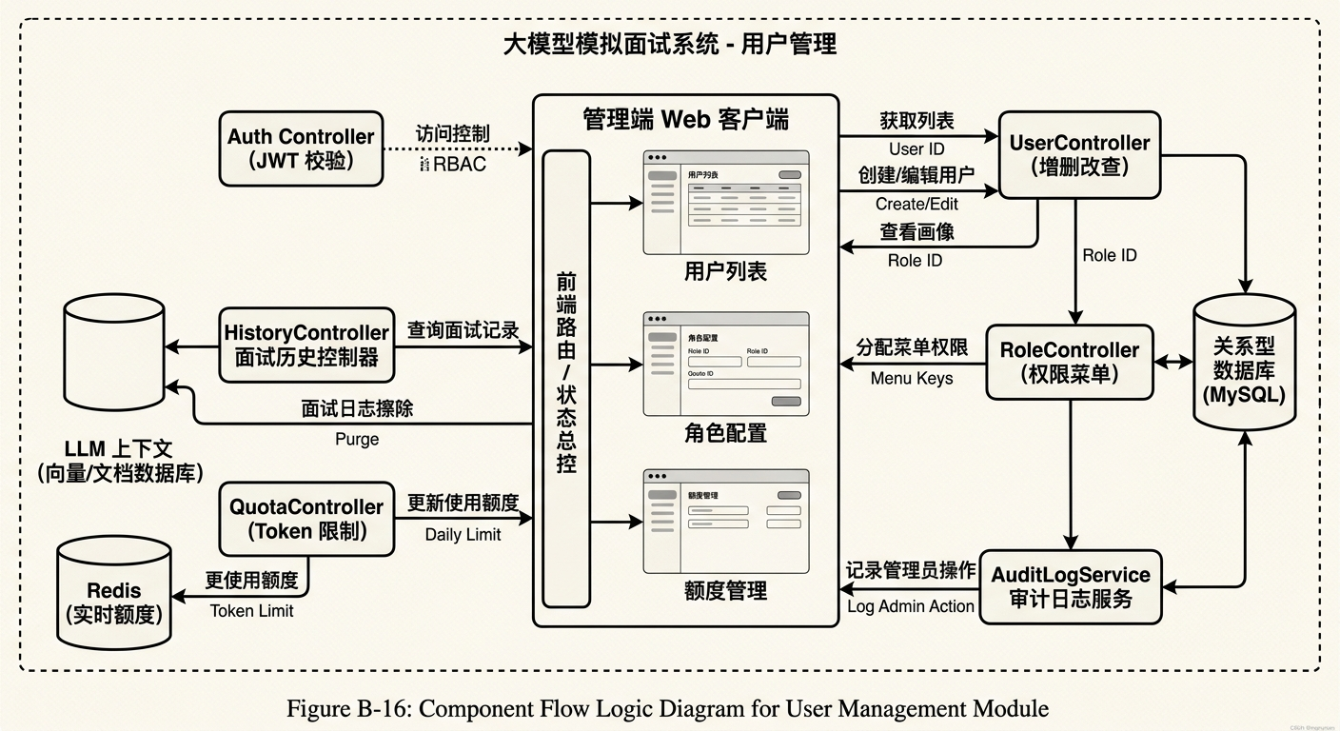

图Ｂ－１６：用户管理页面之间的关系图

6.3.2控制层设计
用户管理的控制层基于 RESTful 架构，负责处理用户信息检索、角色变更、额度分配等事件 。下表列出了核心接口的逻辑映射。
表Ｂ－１１：用户管理的控制层设计
事件 | Controller | 输入参数 | 出口
获取用户清单 | UserController.list() | QueryParams (状态/关键词) | 用户信息列表 JSON
查看面试历史 | HistoryController.getLogs() | UserID | 历史面试记录流水
分配菜单权限 | RoleController.update() | RoleID + MenuKeys | 动态更新左侧导航树

6.3.3模型层设计
用户管理的模型层负责核心业务逻辑的处理，包括用户画像的聚合、权限判定的校验以及 Token 消耗的审计记录。具体的模型组件见表 B-12。

表Ｂ－12：用户管理模块的模型组件
模型组件 | 描述
UserManager | 核心业务类，负责求职者信息的增删改查及账号生命周期管理 。
QuotaService | 额度控制组件，与大模型网关协同，实时校验用户是否超出每日 API 调用限额 。

6.4面试管理模块设计
面试管理模块在本项目中演变为对“AI面试全生命周期”的自动化流转与人工监督 。管理端人员不再手动面试，而是负责维护 Prompt 模板的人设逻辑，并对系统生成的对话日志及 AI 评估报告进行质量审核与异常排查 。

6.4.1表示层设计
面试管理功能主要面向管理端，用于监控模拟面试的实时状态与结果，页面设计如表 B-25 所示 。
表Ｂ-２５：面试管理模块的页面
页面 | 组件 | 功能描述
会话监督主页 | /admin/interview | 展示全局模拟面试流水，包含进行中、已完成、异常等状态
实时会话监控 | /admin/session-monitor | 实时查看 AI 与求职者的对话 Context（上下文）及 Token 消耗
资料解析审计 | /admin/data-audit | 审查大模型对简历和 JD 的结构化解析结果是否准确
评估报告校验 | /admin/evaluation-review | 调阅 AI 自动生成的《多维评估报告》，校验其打分客观性

各个组件流转流程如图 B-21 所示。

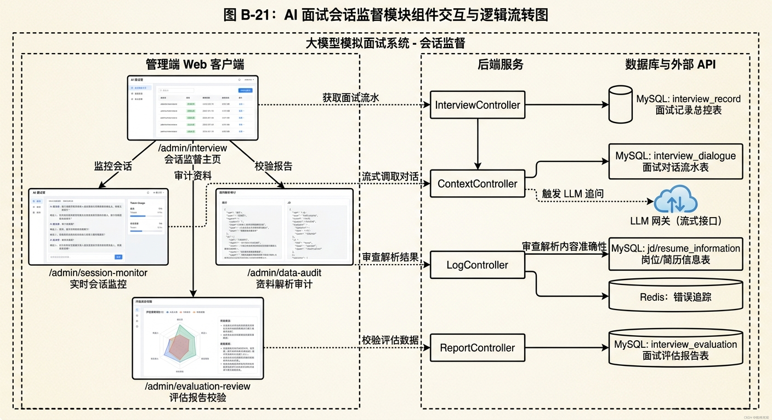
图Ｂ－２１：面试管理的页面流程图

6.4.2控制层设计
面试管理的控制层基于 RESTful 架构，负责处理面试会话的状态切换、底层运行日志的调取以及评估数据的汇总 。表 B-26 列出了核心接口的逻辑映射。
表Ｂ-２６：控制层中各个模块的关系
事件 | Controller | 输入参数 | 返回响应
获取面试流水 | InterviewController.getHistory() | Query (状态/用户) | 面试记录列表
调取对话日志 | ContextController.getDetail() | SessionID | 完整的对话 Text Context
追踪错误日志 | LogController.trace() | ErrorCode | 异常堆栈信息（用于排查解析失败）
归档评估报告 | ReportController.archive() | ReportID | 结构化评估结果与雷达图数据

6.4.3模型层设计
面试管理模型层负责核心的 AI 业务编排，包括对话上下文的持久化、API 异常检测以及评估逻辑的二次校验 。模型组件见表 B-27。

表Ｂ－27：面试管理模块的模型组件
模型组件 | 描述
SessionTracker | 负责监控面试状态机的实时心跳，防止网络抖动导致上下文断裂
ContextArchiver | 将对话流水（interview_dialogue）同步至 MongoDB 或 MySQL 存储，支撑后续复盘
ErrorDiagnoser | 诊断组件，自动分析由于 API 超时、反爬拦截或 OCR 识别异常导致的会话中断

